A票
2025（令和７）年度神奈川県立保健福祉大学大学院
受験番号
保健福祉学研究科 研究生 入学願書
志願者氏名 | ふりがな | ^{（氏）} |  |  | ^{（名）}
志願者氏名 | 氏 名
希望する  指導教員名 |  |  |  |  | 出願前相談 |  |  | 済 ・ 未
生年月日 | （西暦） 年 月 日 |  |  |  | 性別 |  |  | 男 ・ 女
住所 | 〒 －  都道府県
連絡先 | （自宅電話番号） |  |  | （その他連絡先電話番号）
連絡先 | （メールアドレス）
＊面接日時の連絡の際に使用しますので、日中の連絡先を必ず記入してください。
 | 大学及び研究科等名称
 | 修了（見込）等  年月日 |  | （西暦）  年 月 |  |  | 卒業  区分 | １ 修了見込み  ２ 修了
最終学歴等 | 有する学位
 | 職歴及び研究歴の概要

その他 | 合格した場合の受験番号の本学ホームページへの掲載に同意しない。
写真貼付欄

・正面上半身無帽

・サイズ
縦４×横３㎝
・最近３か月以内に撮影のもの
B票
受験番号

2025（令和７）年度神奈川県立保健福祉大学大学院
保健福祉学研究科 研究生 受験票

志願者氏名 | ふりがな | （氏） | （名）
志願者氏名 | 氏 名
希望する指導教員名
写真貼付欄

・正面上半身無帽

・サイズ
縦４×横３㎝
・最近３か月以内に撮影のもの

2025（令和７）年度神奈川県立保健福祉大学大学院
C票
保健福祉学研究科 研究計画書

志願者氏名 | ふりがな | ^{（氏）} | ^{（名）}
志願者氏名 | 氏 名

希望する指導教員名

大学院での研究について、テーマ・概要・目的・研究計画等を簡潔に記載してください。

神奈川県立保健福祉大学大学院保健福祉学研究科研究生入学志願者用
D票
健康診断書

ふりがな |  | 生年月日（西暦） |  | 年 月 日
氏 名 |  | 性 別 |  | 男 ・ 女
住 所 | 〒 －
視 力 | 右 ． （ ． ） | 聴力 | 右
視 力 | 左 ． （ ． ） | 聴力 | 左
（X線検査）  撮影方法（ 直接 ・ 間接 ）  撮影年月日  撮影番号 No．  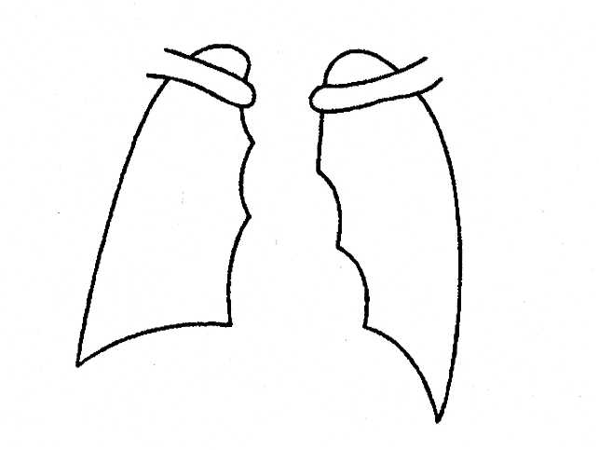 |  | （その他の疾病及び異常）  異常のない場合または特に記入事項のない場合は、その旨記入してください。
診断の結果上記のとおり相違ないことを証明する。
年 月 日

所在地
医療機関名
医師の氏名 印

